**Ф.И.О. учителя**: Мунирова Л.К

**Предмет:** История Казахстана.

**Дата:**

**Класс:** 9.

**Тема:** «Взаимоотношение органов Советской власти и «Алаш-Орды». Причины поражения «Алаш».

**Цель урока**: раскрыть сущность алашордынского движения

**Задачи**:

*образовательная*: создать условия для формирования знаний о деятельности партии «Алаш», а так же этапов, задач и целей данного политического движения.

*развивающая*: отработать навыки решения проблемных ситуаций, формирования способов деятельности, выработки индивидуальной и коллективной позиции по изучаемой теме, делать выводы и обобщение.

*воспитательная*: создать условия для воспитания патриотических чувств; чувств уважения к национальному единству.

**Тип урока**: комбинированный.

**Метод урока**: работа в группах, работа с дидактическим материалом, работа с документами, дискуссия, самостоятельная работа.

**Наглядные пособия**: портреты членов партии «Алаш», программа партии «Алаш», учебник, маркеры, ватманы.

**Ход урока**:

1. Организационный момент.

- приветствие.

- сообщение темы и цели урока.

1. Проверка домашнего задания.

Самостоятельная работа с карточками, фронтальный опрос.

|  |
| --- |
| **Варрант №1.** |
| **Военные действия на территории Казахстана.** |
|  |
| **Вариант №2.** |
| **Воинские формирования в Казахстане.** |
|  |
| **Вариант №3.** |
| **Итоги Гражданской войны.** |
|  |

**Фронтальный опрос:**

**Есть ли герои в гражданской войне?**

**Что такое гражданская война?**

**Можно ли было избежать гражданской войны?**

Укажите точную дату начала иностранной военной интервенции.

Почему Красной Армии удалось одержать победу над Колчаком?

Когда произошел мятеж чехословацкого корпуса?

Кем был подготовлен и поднят мятеж Чехословацкого корпуса?

Когда и где возник первый очаг Гражданской войны в Казахстане?

**Объяснение нового материала:**

**План.**

1.Ученики чертят таблицу.

|  |  |
| --- | --- |
| Образование партии «Алаш». |  |
| Этапы деятельности партии «Алаш». |  |
| Цели и задачи алашордынского движения. |  |

2.В историю Казахстана партия «Алаш» является одной из наиболее оформившихся политических течений начала ХХ века. Но по предыдущим материалам мы знаем, что многие представители этой партии, а так же сама партия была уничтожена Советской властью.

Постановочные вопросы:

- как сформировалось данное политическое движение?

-какие этапы прошла партия «Алаш» на пути своего политического существования?

-какие цели и задачи ставили перед собой и казахским обществом партия «Алаш»?

- почему партия «Алаш» потерпела поражение?

3. Работа в группах. Класс делится на 4 группы (у каждой группы свой вопрос), ученики упражняются в демократическом типе общественных отношений: в равноправном сотрудничестве, выработке собственной позиции. По ходу выполнения задания ученики должны выделять **ИМЕНА, ДАТЫ**. При представлении результатов работы они должны знать значение исторических терминов, роль исторических личностей.

Форма представления результатов - полностью на усмотрение групп., но закончить свое выступление нужно высказыванием, отрывком из сочинений любого участника партии «Алаш». **В итоге класс должен прийти к единой формулировке ответов.**

**Примерные ответы:**

Первые шаги по образованию партии были предприняты в период первой русской революции в 1905 году. В конце 1905 года в г.Уральске был созван «делегатский съезд» представителей пяти областей КАзахстана, на котором был высказано намерение о создании партии. Было принято решение о создании казахской национальной партии кадетского толка, на базе которой позже возникла партия «Алаш».

Первый этап 1905-1916 гг.- становление политического течения, оформление политических убеждений, основанных на западнических и либеральных взглядах. Этап политической зрелости, проявившейся в период национально-освободительного движения 1916 года.

Второй этап 1917 года – появление общенациональной партии «Алаш». Оформление программы партии, опубликованной 21 ноября 1917 года в газете «Казах» (впервые вышла весной 1913 года). Попытки приспособить Казахстан к буржуазно-капиталистическим отношениям, стремились достичь цели эволюционным путем с помощью реформ.

Третий этап 1918-1920 гг. – в сущности начался 1919 году с раскола партии «Алаш». Переход части алашордынцев на сторону Советской власти. Далее постепенное устранение бывших членов партии из государственных структур управления и их физическое уничтожение.

Главные задачи партии были:

- освободить страну от колониального порабощения;

- вывести казахское общество из средневекового состояния и войти в содружество цивилизованных стран;

- осуществление коренных изменений в социально-экономической и общественно-политической жизни казахского общества.

Причины прекращения существования партии:

- неблагоприятная военно-политическая ситуация;

- недостаточный уровень развития казахского общества;

- попытки компромисса с Советской властью.

**Закрепление.** Ставиться вопрос: Почему такая партия, которая стремилась к таким благоприятным целям, и казалось, должна была пользоваться мощной поддержкой казахского населения, прекратила свое существование? (обща историческая ситуация не позволила данной партии решать задачи, которая она ставила перед своим народом).

**Итоги урока:**

В конце урока показываются портреты партии «Алаш» и кратко говорится как оборвался жизненный путь участников движения (этот момент даст толчок для написания эссе).

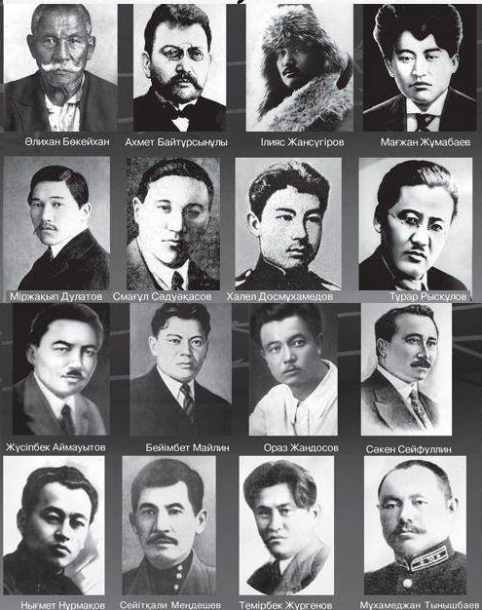

**Домашнее задание:** заполнить таблицу данную в начале урока, написать эссе о политических течениях в Казахстане, с указанием истории возникновения и основных исторических фактов.